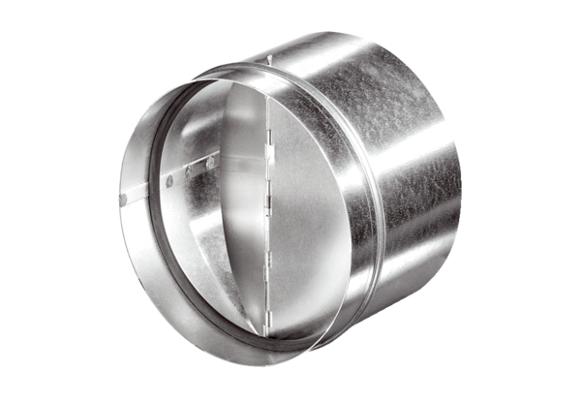Automatische Rückschlagklappe AVM 12Verpackungseinheit: 1 StückSortiment: C
Artikelnummer: 0093.0003Hersteller: MAICO

